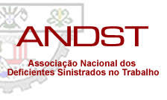

PLANO
DE
ATIVIDADES
E ORÇAMENTO 2022

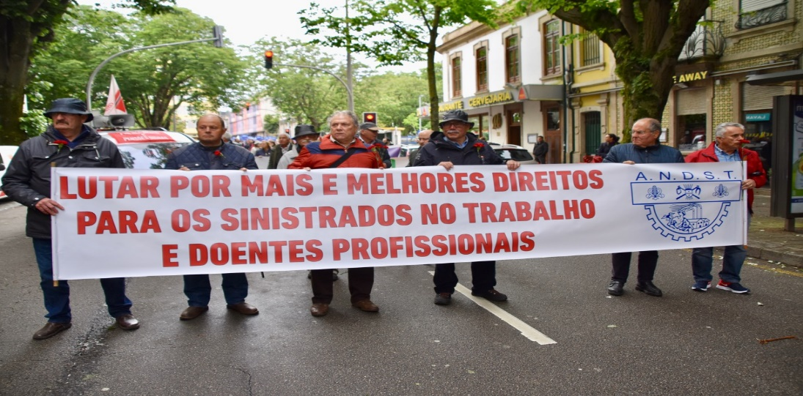

PLANO DE ATIVIDADES PARA 2022

ÍNDICE pag.
1.CARACTERIZAÇÃO DA INSTITUIÇÃO: ................................................................... 3
2. INTRODUÇÃO:........................................................................................................ 3
3.OBJETIVOS ESTRATÉGICOS:................................................................................... 4
4. RECURSOS FINANCEIROS:...................................................................................... 4
5. ÁREAS PRIORITÁRIAS DE INTERVENÇÃO:............................................................... 4
5.1. Intervenção político/social:.................................................................... 4
5.2. Legislação:.............................................................................................. 5
5.3. Seguro Social de Acidentes de Trabalho:............................................... 5
5.4. Acidentes e Doenças Profissionais setor público e privado:.................. 6
5.5. Tabela Nacional de Incapacidades:........................................................ 6
5.6. Doenças Profissionais:............................................................................. 6
6. REPR‎19/‎10/‎2020ESENTAÇÃO/INTERVENÇÃO TERRITORIAL:.................................................... 7
6.1. Delegados Distritais................................................................................ 6
6.2. Divulgação e propaganda....................................................................... 7
7. COOPERAÇÃO/PARCERIAS INSTITUCIONAIS:.......................................................... 7
7.1. Movimento Associativo:.......................................................................... 7
7.2. Organizações representativas dos trabalhadores:................................... 8
7.3. Relações Internacionais:.................................................................... ...... 8
8. ATIVIDADES LÚDICAS E RECREATIVAS..................................................................... 8

No cumprimento da lei e dos estatutos, apresentamos aos associados, para apreciação e posterior deliberação, o Plano de Atividades e o Orçamento para o ano de 2022.
1.Caracterização da Instituição
A Associação Nacional dos Deficientes Sinistrados no Trabalho-ANDST é uma Instituição Particular sem Fins lucrativos-IPSS, fundada em 1976, vocacionada para prestar gratuitamente, apoio informativo; jurídico; social; psicológico e de avaliação médica de incapacidade, aos trabalhadores/as vítimas de acidente de trabalho ou de doença profissional, mediante inscrição de sócio, pugnado por mais e melhor justiça social para as vítimas do trabalho, procurando ao mesmo tempo constituir um “porto de abrigo” para as pessoas com deficiência ou incapacidade adquirida em contexto de trabalho.

2 Introdução
Realizadas as eleições para os Órgãos sociais da ANDST para o quadriênio 2021-2025, e formalizada, nos termos da lei e dos Estatutos, a tomada de posse, a Direção Nacional, ouvidos os membros do Conselho Fiscal e da Mesa da Assembleia-geral, apresenta aos associados, para apreciação e deliberação, o Plano de atividades (que congrega algumas das ações previstas para 2021 que não foram total ou parcialmente concretizadas em consequência dos constrangimentos causados pela COVID-19) e o Orçamento para 2022.

O sistema que protege o grande capital (no caso Português, as Seguradoras de capital estrangeiro) torna mais difícil a luta que travamos por mais e melhor justiça para os trabalhadores vítimas de acidente de trabalho ou de doença profissional.

É necessário e urgente alterar o regime jurídico de reparação dos acidentes de trabalho e das doenças profissionais, quer no setor privado quer no setor público. É, tendo presente as injustiças que continuaremos, em 2022, a luta por uma lei que proteja de facto os sinistrados do trabalho e doentes profissionais e, de uma forma geral, os trabalhadores.
PLANO DE ATIVIDADES
3. Objetivos estratégicos:
- Manter/reforçar as ações de formação dos funcionários, dirigentes nacionais e Delegados Distritais.
- Promover a comunicação/divulgação das atividades da ANDST através das redes sociais, designadamente no facebook, e da página oficial na internet.
- Melhorar os recursos informáticos nomeadamente a base de dados, que permita melhorar a gestão de processos individuais dos associados e a gestão estatística.
- Criar grupos de trabalho específicos para as atividades gerais da ANDST.
4. Recursos financeiros
- Lutar pelo reforço das dotações financeiras do INR I.P. designadamente do apoio financeiro ao funcionamento.
- Providenciar junto da Câmara Municipal e Coimbra a formalização do acordo para a cedência de instalações para a Delegação da ANDST.
- Continuar os contatos com o Instituto da Segurança Social de Coimbra, para a celebração de Acordo de Cooperação para apoio técnico aos associados da ANDST da Zona Centro.
- Continuar a campanha de sensibilização junto dos associados para regularização e o pagamento atempado das quotas.
- Procura de novas fontes de financiamento junto de entidades públicas e privadas.
5. Áreas prioritárias de intervenção
5.1. Intervenção político/social

- Realização de uma Conferência, sobre o “Conceito, certificação e reparação das Doenças Profissionais”.
- Realização de sessões de esclarecimento, em especial no interior do País, sobre os direitos dos sinistrados do trabalho e doentes profissionais, em iniciativas próprias ou em parceria com instituições públicas e privadas;
- Criação de um grupo de estudo sobre “O Seguro Social de Reparação dos Riscos Profissionais”
- Reforço da intervenção junto dos Órgãos de Soberania, designadamente na Assembleia da República, tendo como objetivo o reforço da ação legislativa nas áreas da reparação e prevenção dos acidentes e doença profissionais.
- Criar um grupo de trabalho para estudo de projetos no âmbito do Plano de Recuperação e Resiliência PRR dirigidos aos sinistrados do trabalho e doentes profissionais.
- Estudar o Impacto dos acidentes e doenças (em contexto de trabalho) na mulher, enquanto trabalhadora, esposa e mãe.
- Pugnar pela reativação do Centro Nacional de Proteção contra os Riscos Profissionais, enquanto organismo público dedicado à reparação das doenças profissionais.
- Promover ações junto dos Ministérios que tutelam a CGA e o DPCRP tendo como objetivo a institucionalização de mecanismos, tendo como prioridade agilizar os processos de certificação e reparação dos acidentes de trabalho e das doenças dos trabalhadores em funções públicas.
- Reforçar a nossa intervenção junto das Centrais Sindicais, com o objetivo de uma maior da intervenção nas áreas da sinistralidade laboral.
5.2. Legislação

As Seguradoras, através da sua estrutura representativa, usando a sua influência económica e política, preparam-se para, uma vez mais, lançar um forte ataque aos direitos dos sinistrados sugerindo/propondo ao Governo que os acidentes de que resultem incapacidades permanentes inferiores a 10% deixem de ser indemnizados, e que as indemnizações por incapacidade temporária baixem de 70% para 65%, - entre outras reduções nos direitos dos trabalhadores- são fator de preocupação a que estamos/estaremos atentos, e tudo faremos para travar os seus objetivos.
PROPOMO-NOS EM 2022 INTERVIR NAS ÁREAS DE:

- Pressionar, pelos meios legalmente admissíveis, a Assembleia da República para que sejam discutidas as propostas de alteração legislativa do regime jurídico de reparação dos Acidentes de Trabalho reprovadas pelo PS e pelo PSD na anterior legislatura.

- Tabela de remição das pensões: A portaria 11/99 que aprova as bases técnicas aplicáveis ao cálculo do capital de remição das pensões, foi mais uma cedência ás seguradoras com prejuízo significativo para os sinistrados com redução do valor da remição da sua pensão.

- Em 2022, proporemos a revogação desta Portaria, e, em última instância, a sua substituição pela Portaria nº 632/71 (revogada) por ser mais favorável aos sinistrados.

- Temos como objetivo alargar os acordos de cooperação institucional com estruturas sindicais.

5.3.Seguro Social de Acidentes de Trabalho:

- A responsabilidade pela reparação dos acidentes de trabalho é da entidade empregadora que, obrigatoriamente, a transfere para uma Companhia de Seguros. Este modelo de responsabilidade privada (que gera milhões de euros de lucro) é único na Europa e em nada beneficia (como se tem demonstrado) os trabalhadores que encontram muita dificuldade em fazer valer os seus direitos perante a poderosa indústria internacional de seguros. A nossa Associação, pelos conhecimentos e experiência de muitos anos, entende que a responsabilidade pela reparação dos acidentes de trabalho tem que ser do Estado, através da criação de um Instituto Público de gestão tripartida, com a participação da ANDST como garantia da concretização dos direitos dos sinistrados no trabalho.

- Continuaremos a lutar para que a atualização das pensões volte a ser indexada à atualização do Salário Mínimo Nacional.

- Assumindo as Seguradoras a transferência pelas entidades patronais (cobrando uma percentagem dos salários) o risco pela reparação dos acidentes de trabalho, deve também assumir a responsabilidade pela atualização das pensões nos termos da lei, deixando essa obrigatoriedade de ser cometida ao Fundo de Acidentes de Trabalho que, com dinheiros públicos, reembolsa as Seguradoras (todas privadas) o valor correspondente ao aumento das pensões e das prestações suplementares aos sinistrados e seus familiares em caso de morte.

Enquanto o Estado excluir da sua responsabilidade, como tem excluído, as vítimas de acidente de trabalho, deixando essa resposta para os privados (as seguradores) é um Estado Social amputado.

5.4. Acidentes e doenças profissionais/função pública e privados

- Os trabalhadores em funções públicas, vítimas de acidente de trabalho ou de doença profissional, tem sido nos últimos tempos, vítimas de uma atuação danosa por parte da Caixa Geral de Aposentações-CGA, não só no que se refere à atribuição da incapacidade por parte das juntas médicas, mas também na morosidade da atribuição das ajudas técnicas. A violação do Decreto 503/99 por parte da CGA, é uma evidência que tem penalizado fortemente os funcionários públicos, impedidos pela alínea b) do nº 1 , e do artigo 41º do Decreto –lei nº 503/99 na redação dada pelo nº 6 da Lei nº 11/2014, de receberem a pensão a que tem direito.

- Tendo a Assembleia da República rejeitado, com os votos do PS e do PSD, as propostas apresentadas pelos Grupos Parlamentares do PCP, BE e Verdes para a alteração parcial do regime jurídico de reparação dos acidentes de trabalho, continuaremos a lutar para que na próxima legislatura, essas propostas voltem à discussão na Assembleia da República.

5.5.Tabela Nacional de Incapacidades:

A Tabela Nacional de Incapacidades-TNI, enquanto instrumento fundamental para uma justa reparação dos danos em acidente de trabalho ou doença profissional tem sofrido algumas alterações que penalizam os sinistrados e doentes profissionais.

- Continuaremos, em 2021 a luta pela revisão da T.N.I por forma a que corresponda aos direitos dos trabalhadores, e lutaremos também pela criação de Centros Distritais de Avaliação de Incapacidades-CAI constituídos por equipas multidisciplinares independentes, por entendermos que, com rigor cientifico e independência se fará justiça aos trabalhadores.

- Estabelecer contatos, com vista a uma parceria, com a Associação Portuguesa de Avaliação do Dano Corporal

5.6. Doenças Profissionais:

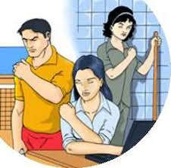

Sendo verdade que o número de trabalhadores/as com doença profissional tem aumentado, é também verdade que tem sido cada vez mais difícil a sua certificação, quer pelo Departamento de Proteção Contra os Riscos Profissionais, quer pela Caixa Geral de Aposentações, em claro prejuízo para os trabalhadores. Será nosso propósito, em 2022:

- Preparar a realização de um Seminário/debate sobre conceito e reparação das Doenças Profissionais em parceria com a Câmara Municipal do Seixal, prevista para 2021 e não realizada por causa da Covid-19
- Solicitar uma reunião com o DPCRP-Departamento de Proteção contra os Riscos Profissionais, tendo como objetivo encontrar formas de agilizar os processos de certificação das doenças profissionais, atribuição do cartão de doente profissionais, pagamento das despesas com medicação, próteses etc. entre outras preocupações que nos tem sido reportado pelos associados.
- Fazer um levantamento das principais preocupações que os trabalhadores com doença profissional nos têm colocado, elaborar um memorando e fazer entrega ao Ministro da Tutela e Grupos Parlamentares
- Apresentação de proposta legislativa para que, nos casos em que a deliberação da junta médica seja favorável ao trabalhador, a Seguradora pagará ao sinistrado o correspondente a 50% dos custos com o médico que o representou se este não for designado pelo Tribunal.
6. Representação/Intervenção territorial
6.1. Delegados Distritais
- Reforçar/dinamizar as atividades dos Delegados Distritais, dotando-os dos meios necessários para uma maior e mais qualificada intervenção junto do Poder Local, dos trabalhadores e da população em geral.
- Realização de Colóquios/Debates descentralizados sobre as Causas e os efeitos dos acidentes de trabalho e das doenças profissionais.
- Impulsionar/motivar a criação de um Delegado da ANDST nos Distritos de Faro e Guarda

6.2. Divulgação da A.N.D.S.T. e das suas atividades:

- Promoção, com o apoio das Delegações e delegados Distritais, de campanhas de distribuição de cartazes e desdobráveis nas empresas, nas autarquias, nos Centros de Saúde e outros locais de acesso público.

- Realização de mostras fotográficas de sensibilização para a prevenção dos acidentes de trabalho e das doenças profissionais, em locais de acesso público

7.Cooperação/parcerias institucionais:

7.1. Movimento associativo

- Cooperar com o Movimento Sindical, e outras organizações representativas dos trabalhadores, designadamente nas áreas da sensibilização para a prevenção e informação sobre direitos do setor público e privado, em caso de acidente de trabalho ou de doença profissional;

- Reforçar e alargar a outros Concelhos, a nossa participação nos CLAS-Centros Locais de Ação Social.

- Cooperar com outras organizações da sociedade civil, designadamente Associações Populares de Base.

- Reforçar a cooperação com o Movimento Associativo das Pessoas com Deficiência, em especial com a CNOD, tendo como objetivo a luta por melhores condições de vida para as pessoas com deficiência ou incapacidade.

Relações Internacionais

- Fortalecer a cooperação com a FIMITIC-Federação Internacional dos Mutilados e Inválidos do Trabalho.

- Estabelecer contatos com outras Organizações Europeias de Pessoas com Deficiência, nossas congéneres, designadamente em Espanha e Itália.

Atividades lúdicas, recreativas e culturais:

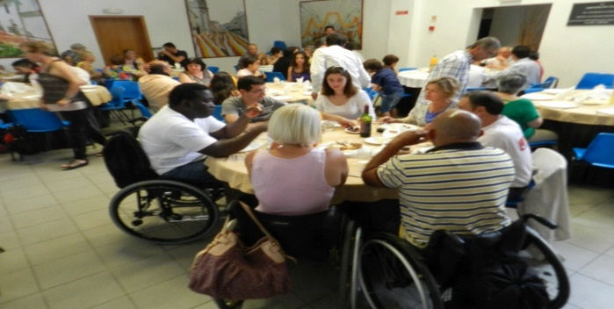
- Não tendo sido possível, devido à Covid-19 realizar em 2021 os convívios programados, em 2022, se a situação de saúde púbica assim o permitir, promoveremos encontros/convívio, atividades culturais e recreativas, dirigidas aos associados e familiares, dirigentes e trabalhadores da ANDST.

Novembro de 2022

A Direção Nacional

